Инструкция

по введению в работу и подключению фотоэлектрических аэрозольных фотометров «ФАН» установки испытания проникновения аэрозольного загрязнения «ЗУМТ» фильтров производства СИЗОД.

# Фотометр фотоэлектрический для аэрозолей ФАН

Фотометр ФАН предназначен для относительного измерения светового потока, рассеянного аэрозолем для определения без нормированной погрешности степени деполяризации рассеянного света. Применяется в установках, предназначенных для испытаний противоаэрозольных фильтров нефелометрическим методом. Принцип действия фотометра основан на линейном преобразовании светового потока, рассеянного аэрозольными частицами, в электрический ток.

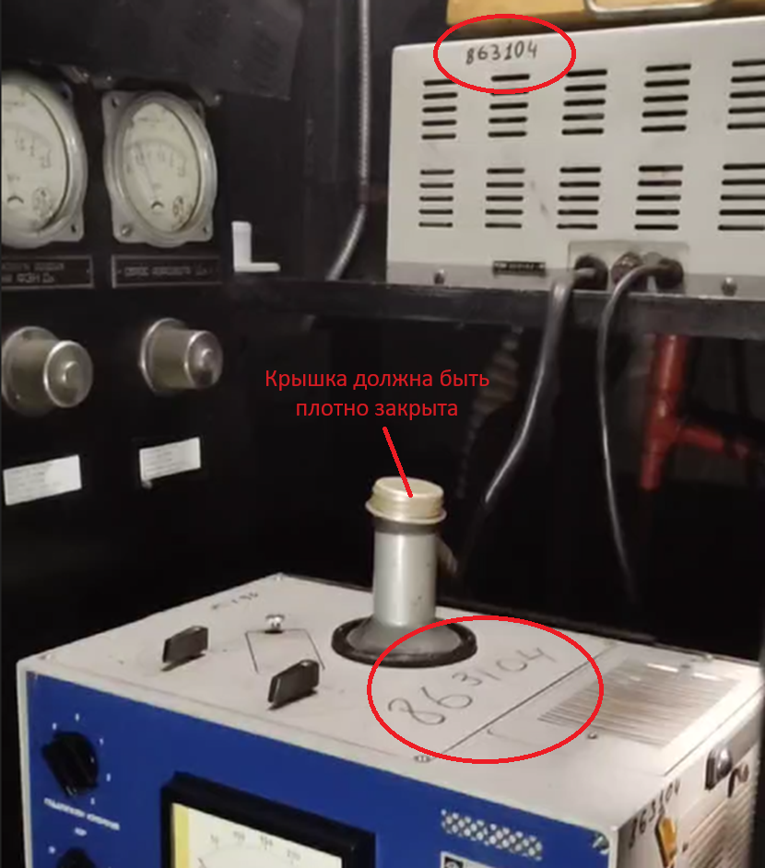

***Каждый фотометр работает только в комплекте с блоком питания с номером идентичным номеру фотометра, использование блока питания от другого комплекта не допускается!!!***

**На производстве СИЗОД фотометры представлены в двух модификациях:**

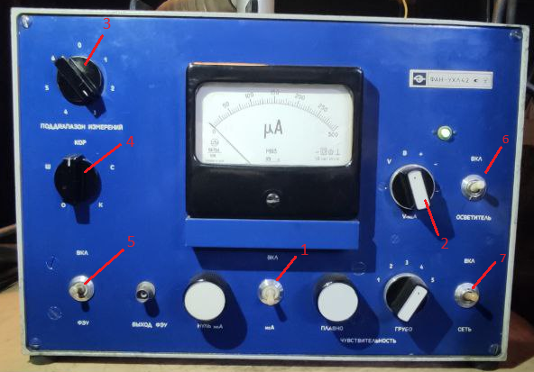 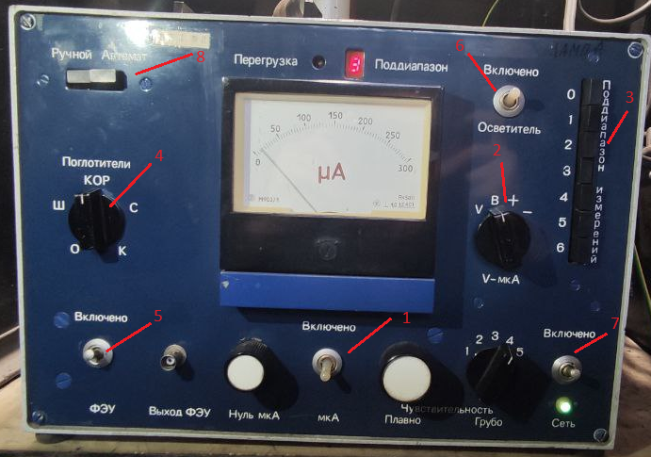

Переключатель и регулятор «Чувствительность» соответственно отвечают за грубую и точную настройку чувствительности прибора на выбранном диапазоне.

Регулятор «Нуль мкА» используется для подстройки нулевого положения стрелочного индикатора в выбранном диапазоне измерений.

**Рабочее положение органов управления:**

* Тумблер 1 должен быть в нижнем положении «мкА»
* Переключатель 2 в верхнем положении «В» -выносной показывающий прибор
* Переключатель 3 как правило находится в положении 3 либо подбирается в зависимости от диапазона измерений.
* Переключатель 4 в положении «Кор» - коррекция, (положение «Ш» -закрытие шторок)
* Тумблеры 5, 6, 7 в верхнем положении «Вкл»
* Кнопки 8 в положении «Ручной»

Переключатели 9 и 10 всегда должны быть установлены перпендикулярно корпусу прибора как показано ниже:

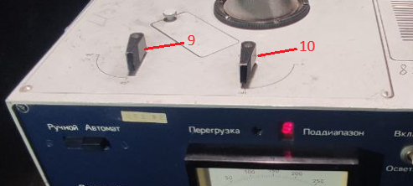

Подключение блока питания и выносного индикатора производится с задней стороны фотометра.

